# Rettungs-Corps der Stadt St. Gallen Chlaus 2019

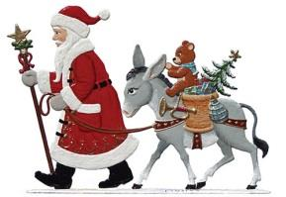

Liebe RC - Familien

Am Samstag 07. Dezember 2019 gegen 17 Uhr, kommt der Samichlaus zu uns in den Hagenbuchwald (Seite Notkersegg), im Osten der Stadt St. Gallen. Der Chlaus und Schmutzli mit dem Eseli freut sich wie immer sehr auf die grosse Schar von Kindern und belohnt alle, die ihm ein Sprüchlein aufsagen. Die Musikgesellschaft St. Gallen-Ost wird den Besuch begleiten.

Im Anschluss haben wir die Möglichkeit im Hagenbuchwald bei einer feinen Suppe, Glühwein und Punsch (offeriert vom RC) noch etwas zusammen zu sitzen und uns auszutauschen. Auch werden wir einen Grill dabei haben und Ihr könnt Euch eine feine St. Galler Bratwurst brutzeln (bitte selber mitbringen).

**Datum: Treffpunkt:**

**Dauer: Anmeldung:**

**Samstag, 07. Dezember 2019  
16.45 Uhr**, Trogenerbahn Haltestelle Notkersegg (Abfahrt Gaiserbahnhof: 16.25 Uhr)  
Etwa 1 1/2 Stunden

Damit der Chlaus und seine Helfer wissen, wie viele Säcklein abgefüllt werden müssen, bitten wir Euch, Euch bis **spätestens Freitag, 29. November 2019** anzumelden!

Euer RC – Chlaus-Team

**Anmeldung mit Name und Anzahl Kinder / Erwachsene   
spätestens bis Freitag, 29. November 2019!**an **Thomas Giger, St. Georgenstrasse 191d, 9011 St. Gallen**, thomas.giger@swisscom.com